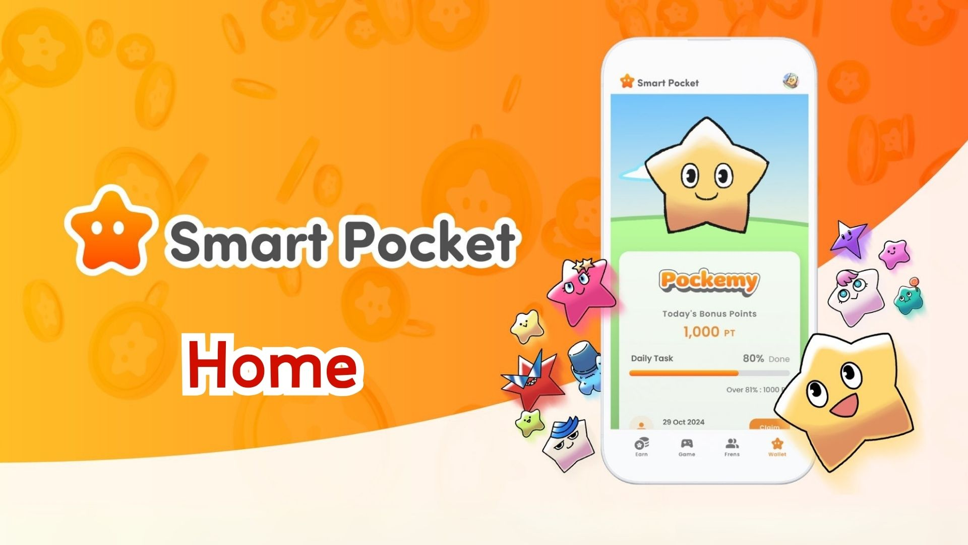

**¡Guía Completa de la Función Home de la App Smart Pocket! Cómo Gestionar Eficazmente tus Puntos**

**¡Hola a todos!  
  
En esta ocasión, explicaremos en detalle la función "Home", que es el corazón de la aplicación Smart Pocket.  
  
La pantalla de inicio está repleta de funciones útiles que te permiten ver todas tus actividades de un vistazo. ¡Con esta guía, seguro que podrás usar la app de forma mucho más eficiente!**

# Índice

* Qué puedes hacer en la pantalla Home  
  Información del Usuario  
  Cómo verificar el contenido del Wallet  
  Your AirDrop (Información sobre el Airdrop)  
  Cómo verificar el progreso de las tareas  
  Cómo obtener Puntos de Compleción  
  Sobre la Función Gacha  
  Resumen

# Qué puedes hacer en la pantalla Home

La pantalla Home es el centro de gestión de tus actividades en Smart Pocket. Puedes ver de inmediato:  
  
- Nombre del usuario, ícono y rango  
- Estado del Wallet  
- Your AirDrop  
- Eventos de tareas  
- Gacha

# Información del Usuario

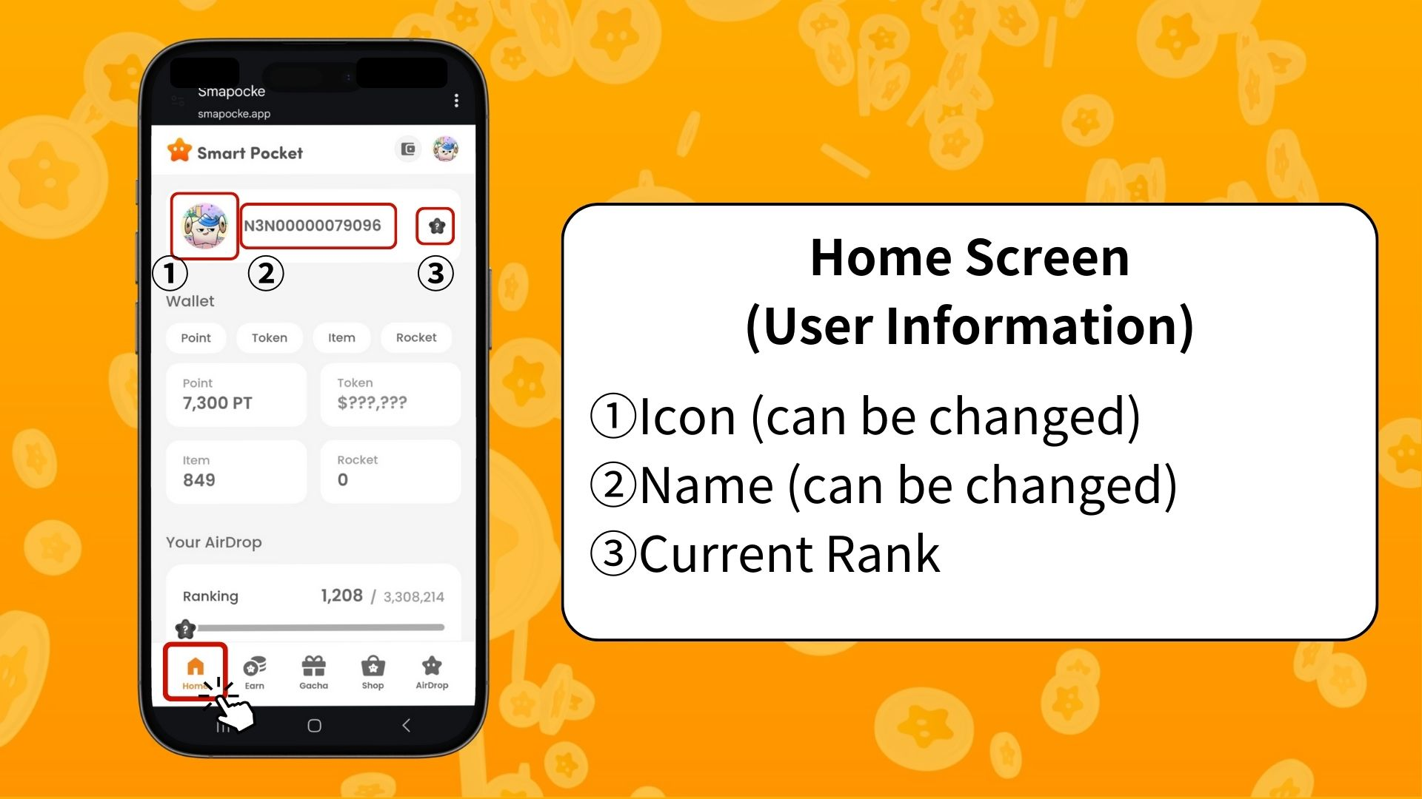  
  
Ícono (editable)  
Es la imagen de perfil que se muestra. Puedes cambiarla usando un PFP obtenido del Gacha.  
  
Nombre (editable)  
Nombre de cuenta o apodo que puedes modificar libremente.  
  
Rango actual  
El usuario se clasifica como S / A / B / C según su clasificación (después del snapshot).

# Cómo verificar el contenido del Wallet

En la pantalla del Wallet puedes ver fácilmente los diferentes estados.  
  
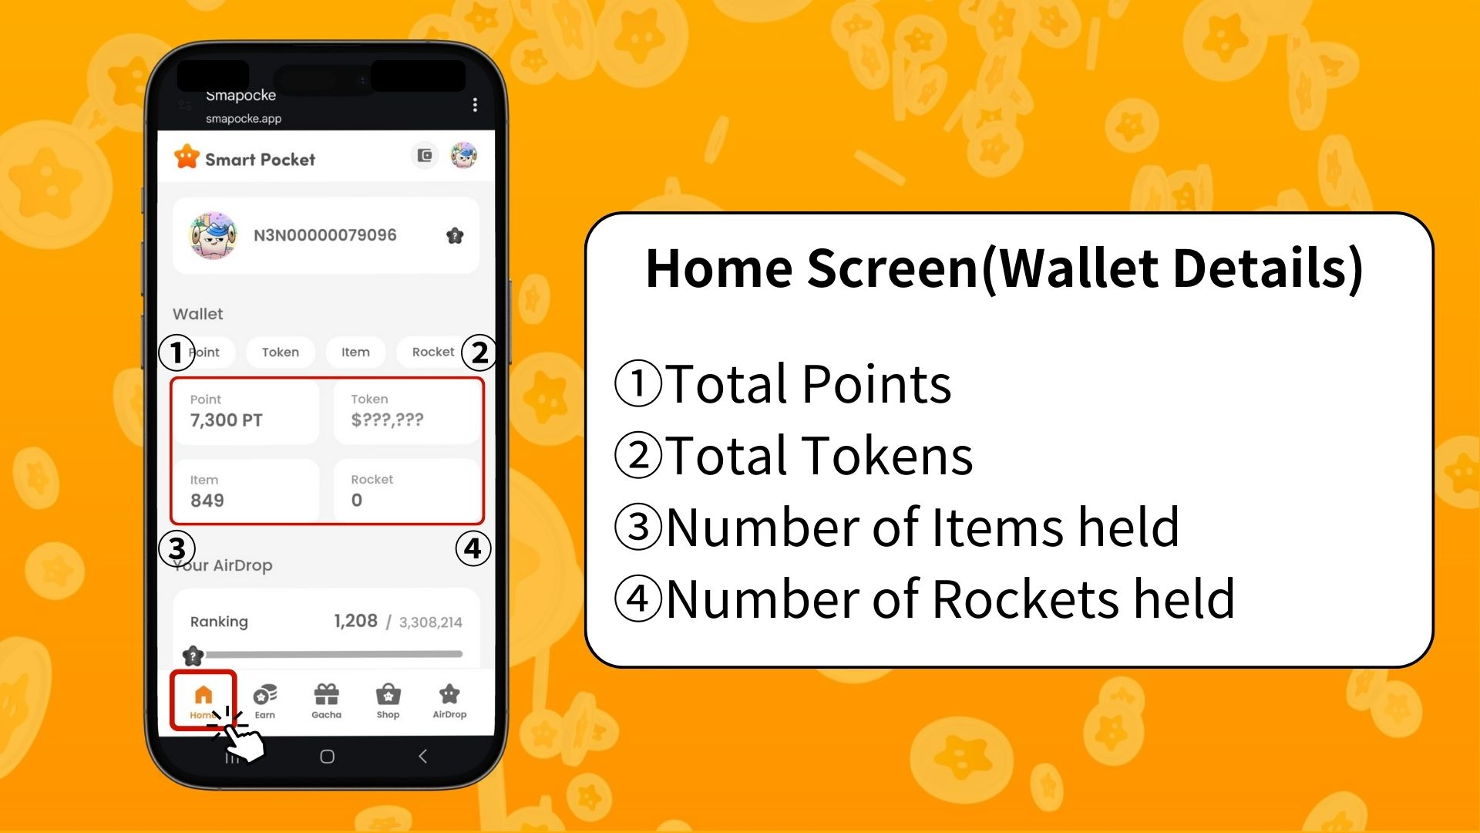  
  
Puntos (Point)  
Puntos ganados y acumulados al completar tareas y eventos.  
  
Tokens  
Saldo actual de tus criptoactivos.  
  
Ítems  
Cantidad de ítems en posesión.  
  
Rocket  
Cantidad de Rockets comprados en la tienda.  
  
✅ Para más información sobre el Wallet, visita:  
https://note.com/japan_dao/n/ndce1c1b252cc

# Your AirDrop (Información sobre el Airdrop)

Aquí puedes ver la información sobre futuros airdrops de tokens. Según tu actividad en la app, podrás recibir recompensas si cumples las condiciones.  
  
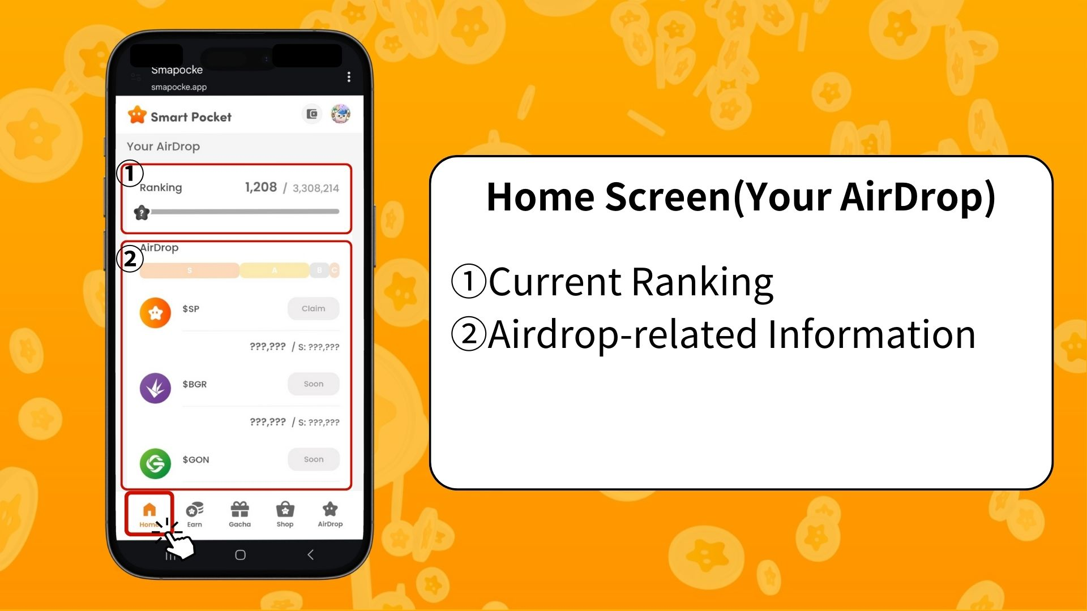  
  
Clasificación actual  
Puedes verificar tu rango actual y el rango posterior al snapshot (S / A / B / C).  
  
Información del Airdrop  
Se muestra la información de los próximos airdrops. Si cumples los requisitos, podrás recibirlos.

# Cómo verificar el progreso de las tareas

El progreso de cada tarea se muestra con una barra de progreso (del 0% al 100%).  
  
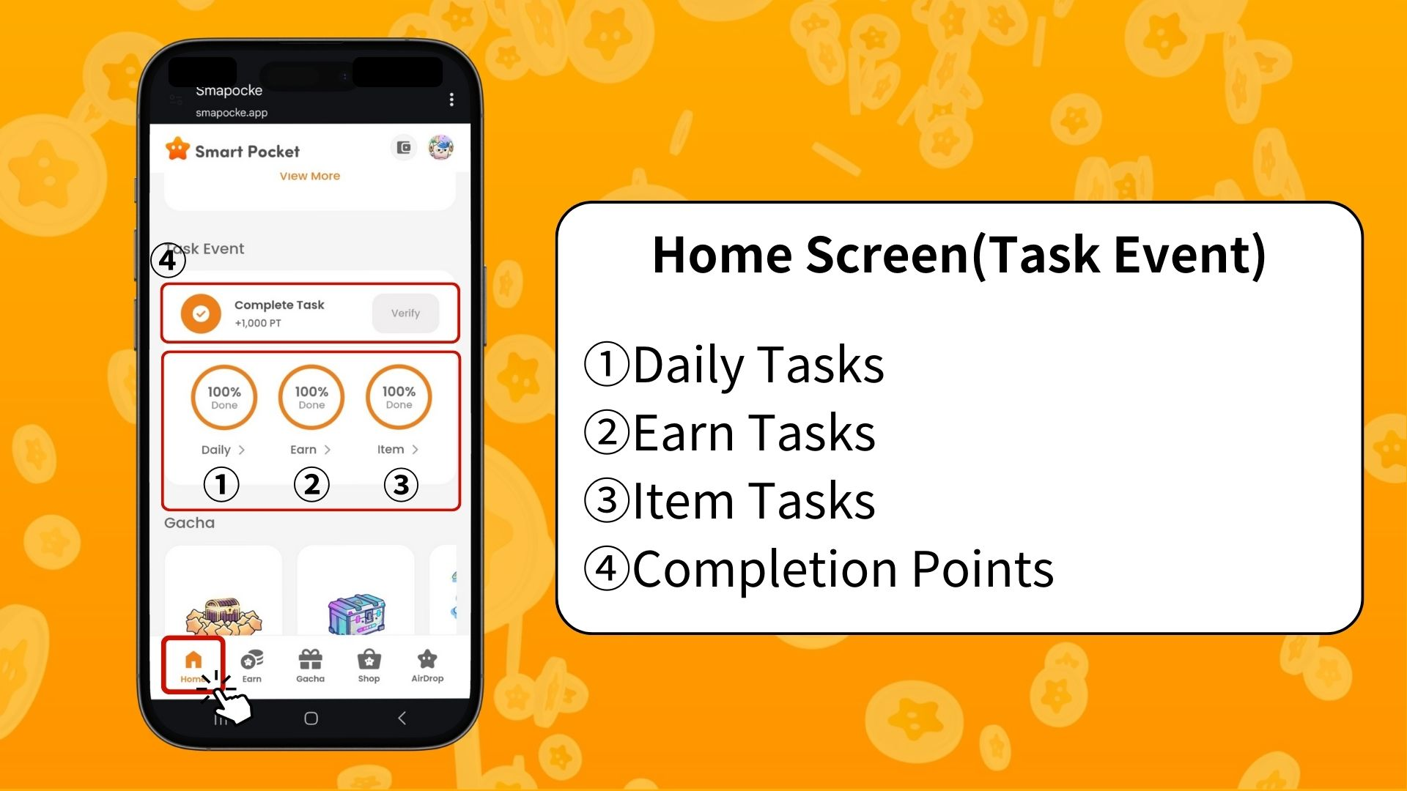  
  
Tareas Diarias  
Tareas básicas que se actualizan a diario (inicio de sesión, Me gusta y RT en X).  
  
Tareas Earn  
Tareas relacionadas con redes sociales como X, Instagram, YouTube.  
  
Tareas de Ítems  
Tareas relacionadas con la obtención de NFT o SBT.

## Cómo obtener Puntos de Compleción

¡Esto suele pasarse por alto, pero es una oportunidad clave para ganar puntos!  
  
Completa todas las tareas Daily, Earn e Item  
Toca “Claim”  
Si aparece “Verify”, ganas 1000 PT.  
  
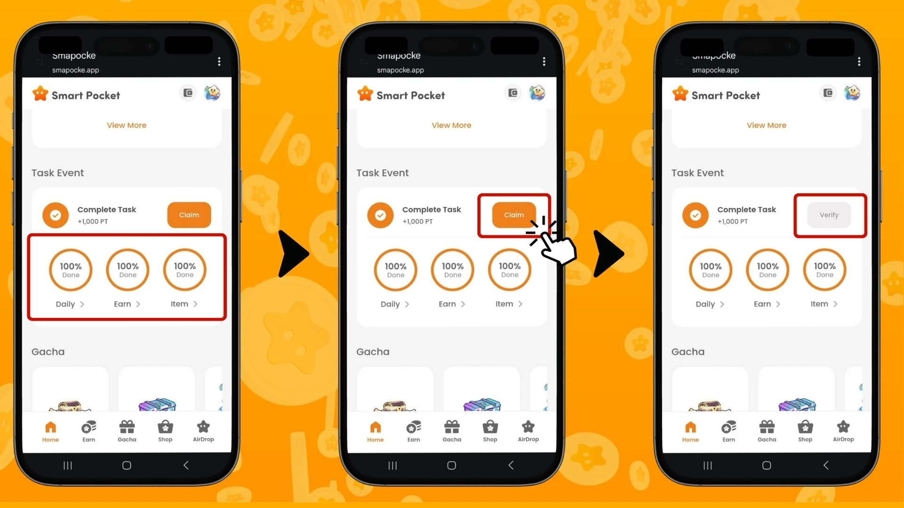  
  
※ Importante: Asegúrate de tocar el botón “Claim” después de completar las tareas. ¡No pierdas estos 1000 PT de bonificación!  
  
✅ Para más detalles sobre cómo ganar puntos por tareas, consulta:  
https://note.com/japan_dao/n/nfa9879331899

# Sobre la Función Gacha

En "Gacha", puedes ver las series actuales de PFP en Smart Pocket y usar tus puntos o Rockets para realizar sorteos.  
  
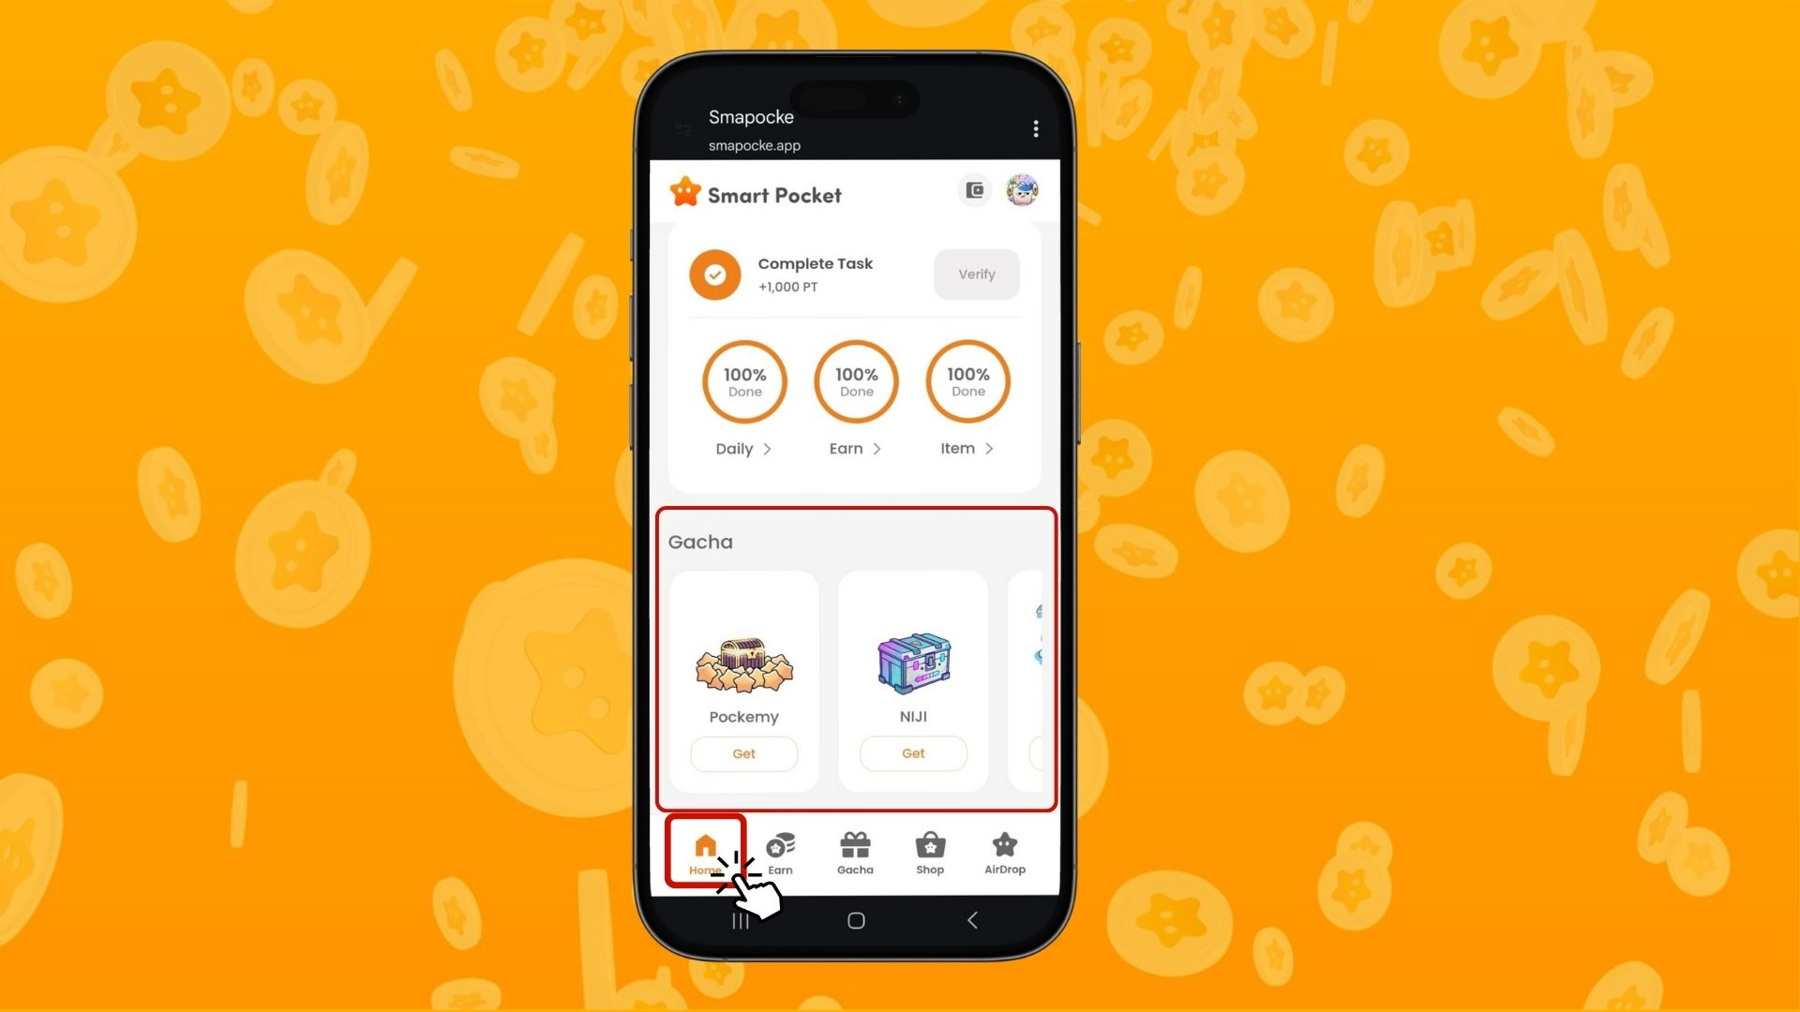

# Resumen

La pantalla Home es una función clave para gestionar eficazmente tus actividades en Smart Pocket. Presta atención a lo siguiente:  
  
- Revisa tus puntos regularmente  
- Controla el progreso de tus tareas  
- Asegúrate de reclamar los bonos de finalización  
  
Usa tus puntos y Rockets para participar en Gacha y subir en el ranking.  
  
Compra Rockets dentro de tus posibilidades y según tu necesidad.  
  
📢 Para la información más reciente:  
  
Sitio oficial de Smart Pocket: https://smapocke.com/  
Discord oficial de Smart Pocket: https://discord.com/invite/smartpocket  
Cuenta oficial en X de Smart Pocket: https://x.com/smapocke  
Cuenta oficial en X de Pockemy: https://x.com/pockemys